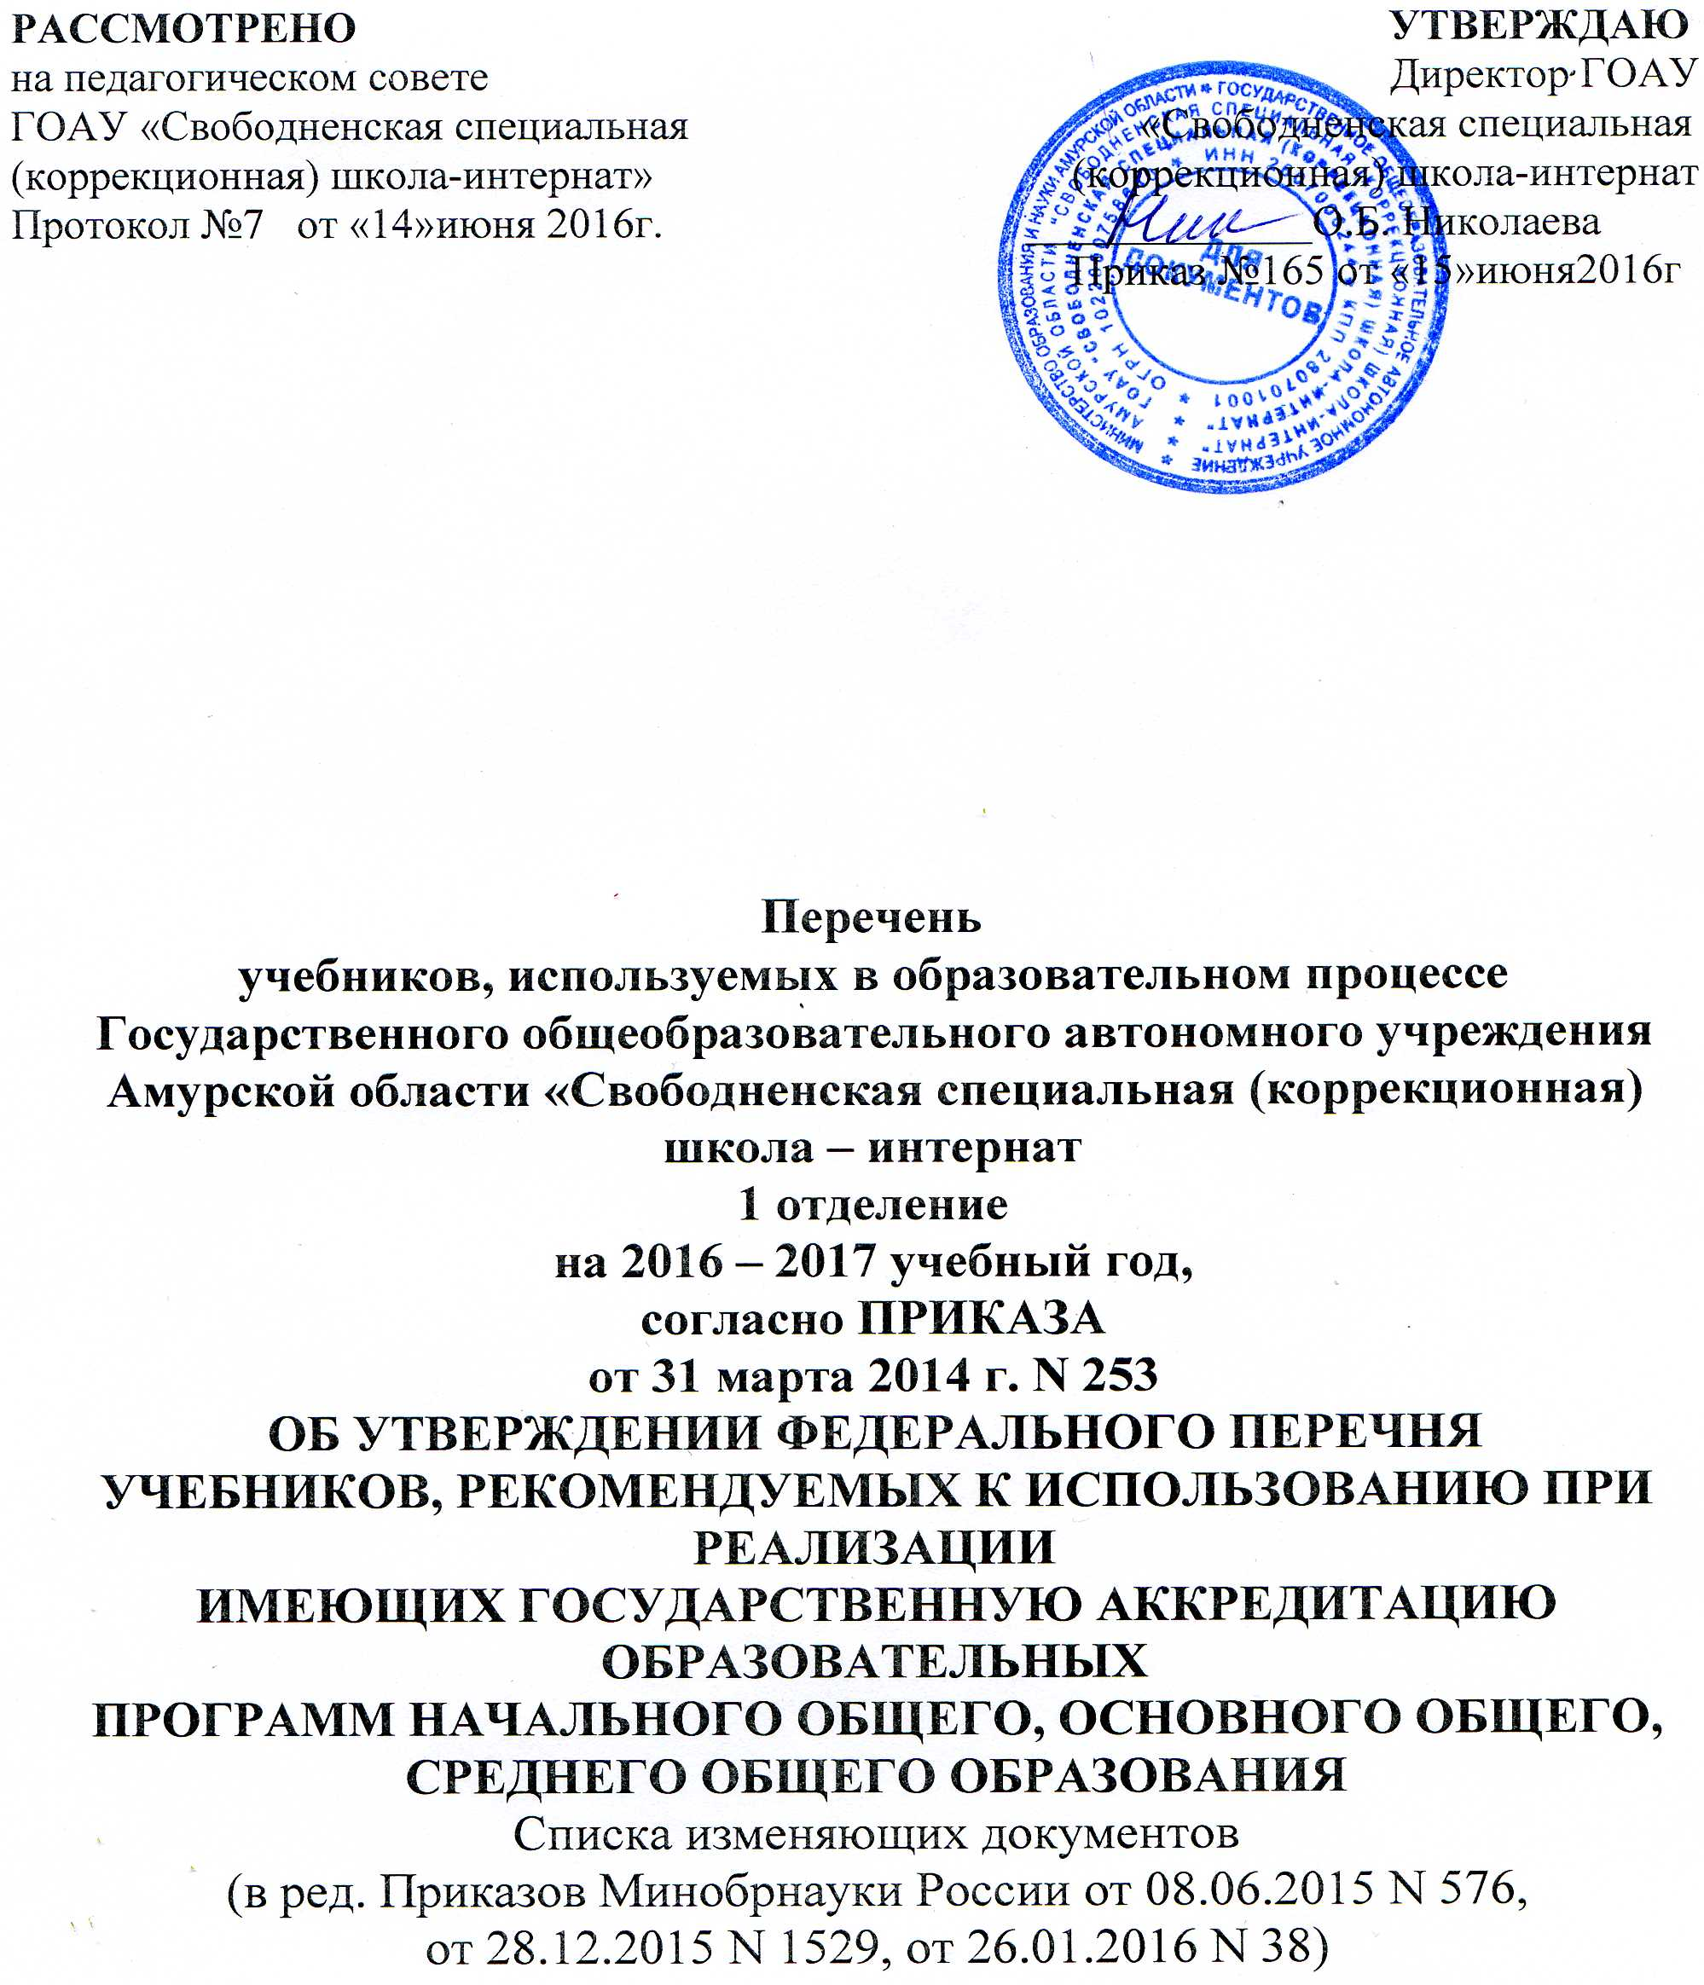

№ | Автор | Название учебника | Класс | Издат - во
Русский язык
1. | Горецкий В. Г., Кирюшкин В. А., Виноградская Л. А. и др. | Азбука. В 2-х частях | 1 | Просвещение
2. | Канакина В. П., Горецкий В. П. | Русский язык. В 2-х частях | 1 | Просвещение
3. | Канакина В. П., Горецкий В. П. | Русский язык. В 2-х частях | 2 | Просвещение
4. | Канакина В. П., Горецкий В. П. | Русский язык. В 2-х частях | 3 | Просвещение
5. | Рамзаева Т. Г. | Русский язык. В 2-х частях | 4 | Дрофа
6. | Ладыженская Т. А., Баранов М. Т., Тростенцова Л. А. и др. | Русский язык. В 2-х частях | 5 | Просвещение
7. | Рыбченкова Л. М., Александрова О. М., Глазков А. В. и др. | Русский язык. В 2-х частях | 5 | Просвещение
8. | Баранов М. Т., Ладыженская Т. А., Тростенцова Л. А. и др. | Русский язык. В 2-х частях | 6 | Просвещение
9. | Баранов М. Т., Ладыженская Т. А., Тростенцова Л. А. и др. | Русский язык | 7 | Просвещение
10. | Тростенцова Л. А., Ладыженская Т. А., Дейкина А. Д. и др. | Русский язык | 8 | Просвещение
11. | Тростенцова Л. А., Ладыженская Т. А., Дейкина А. Д. и др. | Русский язык | 9 | Просвещение
Литература, литературное чтение
1. | Климанова Л. Ф., Горецкий В. Г., Голованова М. В. и др. | Литературное чтение.  В 2-х частях | 1 | Просвещение
2. | Климанова Л. Ф., Виноградская Л.А., Горецкий В. Г. | Литературное чтение.  В 2-х частях | 2 | Просвещение
3. | Климанова Л. Ф., Горецкий В. Г., Голованова М. В. и др. | Литературное чтение.  В 2-х частях | 3 | Просвещение
4. | Климанова Л. Ф., Горецкий В. Г., Голованова М. В. и др. | Литературное чтение.  В 2-х частях | 4 | Просвещение
5. | Коровина В. Я., Журавлев В. П.,  Коровин В. И. | Литература. В 2-х частях | 5 | Просвещение
6. | Полухина В. П., Коровина В. Я., Журавлев В. П. и др. | Литература. В 2-х частях | 6 | Просвещение
7. | Коровина В. Я., Журавлев В. П.,  Коровин В. И. | Литература. В 2-х частях | 7 | Просвещение
8. | Коровина В. Я., Журавлев В. П.,  Коровин В. И. | Литература. В 2-х частях | 8 | Просвещение
9. | Коровина В. Я., Журавлев В. П.,  Коровин В. И. и др. | Литература. В 2-х частях | 9 | Просвещение
Английский язык
1. | Кузовлев В. П., Перегудова Э. Ш., Пастухова С. А. и др. | Английский язык. В 2-х частях | 2 | Просвещение
2. | Кузовлев В. П., Лапа Н. М., Костина И. П. и др. | Английский язык. В 2-х частях | 3 | Просвещение
3. | Кузовлев В. П., Перегудова Э. Ш., Стрельникова О. В. и др. | Английский язык. В 2-х частях | 4 | Просвещение
4. | Кузовлев В. П., Лапа Н. М., Костина И. П. и др. | Английский язык. 5 класс | 5 | Просвещение
5. | Кузовлев В. П., Лапа Н. М., Перегудова Э. Ш. и др. | Английский язык. 6 класс | 6 | Просвещение
6. | Кузовлев В. П., Лапа Н. М., Перегудова Э. Ш. и др. | Английский язык. 7 класс | 7 | Просвещение
7. | Кузовлев В. П., Лапа Н. М., Перегудова Э. Ш. и др. | Английский язык. 8 класс | 8 | Просвещение
8. | Кузовлев В. П., Лапа Н. М., Перегудова Э. Ш. и др. | Английский язык. 9 класс | 9 | Просвещение
Математика, алгебра, геометрия
1. | Моро М. И., Волкова С. И., Степанова С. В. | Математика. В 2-х частях | 1 | Просвещение
2. | Моро М. И., Бантова М. А., Бельтюкова Г. В. и др | Математика. В 2-х частях | 2 | Просвещение
3. | Моро М. И., Бантова М. А., Бельтюкова Г. В. и др | Математика. В 2-х частях | 3 | Просвещение
4. | Моро М. И., Бантова М. А., Бельтюкова Г. В. и др | Математика. В 2-х частях | 4 | Просвещение
5. | Макарычев Ю. Н., Миндюк Н. Г., Нешков К. И. и др. Под ред. Теляковского С. А. | Алгебра | 7 | Просвещение
6. | Макарычев Ю. Н., Миндюк Н. Г., Нешков К. И. и др. Под ред. Теляковского С. А. | Алгебра | 8 | Просвещение
7. | Макарычев Ю. Н., Миндюк Н. Г., Нешков К. И. и др. Под ред. Теляковского С. А. | Алгебра | 9 | Просвещение
8. | Атанасян Л. С., Бутусов В. Ф., Кадомцев С. Б. и др. | Геометрия. 7 – 9 классы | 7 - 9 | Просвещение
Естествознание, география
1. | Плешаков А. А. | Окружающий мир. В 2-х частях | 1 | Просвещение
2. | Плешаков А. А. | Окружающий мир. В 2-х частях | 2 | Просвещение
3. | Плешаков А. А. | Окружающий мир. В 2-х частях | 3 | Просвещение
4. | Плешаков А. А. | Окружающий мир. В 2-х частях | 4 | Просвещение
5. | Плешаков А. А., Сонин Н. И. и др. | Природоведение | 5 | Дрофа
6. | Герасимова Т. П., Неклюкова Н. П. | География | 6 | Дрофа
7. | Коринская В. А., Душина И. В., Щенев В. А. | География | 7 | Дрофа
8. | Баринова И. И. | География | 8 | Дрофа
9. | Дронов В. П.,  Ром В. Я. | География. Население и хозяйство | 9 | Дрофа
История России, Всеобщая история, обществознание
1. | Вигасин А. А., Годер Г. И., Свенцицкая И. С. | Всеобщая история. История Древнего мира | 5 | Просвещение
2. | Уколова В. И., Маринович Л. П. Под ред. Чубарьяна А. О. | Всеобщая история. История Древнего мира | 5 | Просвещение
3. | Агибалова Е. В., Донской Г. М. | Всеобщая история. История Средних веков | 6 | Просвещение
4. | Юдовская А. Я., Баранов П. А., Ванюшкина Л. М. | Всеобщая история. История Нового времени. 1500-1800 | 7 | Просвещение
5. | Юдовская А. Я., Баранов П. А., Ванюшкина Л. М. | Всеобщая история. История Нового времени. 1800-1900 | 8 | Просвещение
6. | Сороко – Цюпа О.С., Сороко-Цюпа А.О. | Всеобщая история. Новейшая история. | 9 | Просвещение
7. | Боголюбов Л. Н., Виноградова Н. Ф., Городецкая Н. И. и др. Под ред. Боголюбова Л. Н., Ивановой Л. Ф. | Обществознание | 5 | Просвещение
8. | Виноградова Н. Ф., Городецкая Н. И., Иванова Л. Ф. и др. Под ред. Боголюбова Л. Н., Ивановой Л. Ф. | Обществознание | 6 | Просвещение
9. | Боголюбов Л. Н., Городецкая Н. И., Иванова Л. Ф. и др. Под ред. Боголюбова Л. Н., Ивановой Л. Ф. | Обществознание | 7 | Просвещение
10. | Боголюбов Л. Н., Городецкая Н. И., Иванова Л. Ф. Под ред. Боголюбова Л. Н. | Обществознание | 8 | Просвещение
11. | Боголюбов Л. Н., Матвеев А. И., Жильцова Е. И. и др. Под ред. Боголюбова Л. Н. | Обществознание | 9 | Просвещение
Информатика
1. | Босова Л. Л.,  Босова А. Ю. | Информатика: Учебник для 5 класса | 5 | БИНОМ. Лаборатория знаний
2. | Босова Л. Л.,  Босова А. Ю. | Информатика: Учебник для 6 класса | 6 | БИНОМ. Лаборатория знаний
3. | Угринович Н. Д. | Информатика: Учебник для 7 класса | 7 | БИНОМ. Лаборатория знаний
4. | Угринович Н. Д. | Информатика: Учебник для 8 класса | 8 | БИНОМ. Лаборатория знаний
5. | Угринович Н. Д. | Информатика: Учебник для 9 класса | 9 | БИНОМ. Лаборатория знаний
Физика
1. | Перышкин А. В. | Физика | 7 | Дрофа
2. | Перышкин А. В. | Физика | 8 | Дрофа
3. | Перышкин А. В., Гутник Е. М. | Физика | 9 | Дрофа
Биология
1. | Сонин Н. И. | Биология | 6 | Дрофа
2. | Захаров В. Б., Сонин Н. И. | Биология | 7 | Дрофа
3. | Сонин Н. И., Сапин М. Р. | Биология: Человек | 8 | Дрофа
4. | Мамонтов С.Г., Захаров В. Б., Агафонова И. Б.  и др. | Биология | 9 | Дрофа
Химия
1. | Рудзитис Г. Е.. Фельдман Ф. Г. | Химия | 8 | Просвещение
2. | Рудзитис Г. Е.. Фельдман Ф. Г. | Химия | 9 | Просвещение
Основы безопасности жизнедеятельности
1. | Смирнов А. Т., Хренников Б. О. | Основы безопасности жизнедеятельности | 6 | Просвещение
Технология
1. | Лутцева Е. А., Зуева Т. П. | Технология | 1 | Просвещение
2. | Лутцева Е. А., Зуева Т. П. | Технология | 2 | Просвещение
3. | Лутцева Е. А., Зуева Т. П. | Технология | 3 | Просвещение
Специальное /коррекционное/ образование (8 вид)
Русский язык
1. | Воронкова В. В., Коломыткина И. В. | Букварь: Учебник для специальных /коррекционных/ образовательных учреждений /8 вид/ | 1 | Просвещение
2. | Якубовская Э. В., Павлова Н. В. | Русский язык: Учебник для специальных /коррекционных/ образовательных учреждений /8 вид/ | 2 | Просвещение
3. | Аксенова А. К., Якубовская Э. В. | Русский язык: Учебник для специальных /коррекционных/ образовательных учреждений /8 вид/ | 3 | Просвещение
4. | Аксенова А. К., Галунчикова Н. Г. | Русский язык: Учебник для специальных /коррекционных/ образовательных учреждений /8 вид/ | 4 | Просвещение
5. | Галунчикова Н. Г., Якубовская Э. В. | Русский язык: Учебник /8 вид/ | 5 | Просвещение
6. | Галунчикова Н. Г., Якубовская Э. В. | Русский язык: Учебник /8 вид/ | 6 | Просвещение
7. | Галунчикова Н. Г., Якубовская Э. В. | Русский язык: Учебник /8 вид/ | 7 | Просвещение
8. | Галунчикова Н. Г., Якубовская Э. В. | Русский язык: Учебник /8 вид/ | 8 | Просвещение
9. | Галунчикова Н. Г., Якубовская Э. В. | Русский язык: Учебник /8 вид/ | 9 | Просвещение
Чтение
1. | Комарова С. В. | Устная речь: Учебник /8 вид/ | 1 | Просвещение
2. | Комарова С. В. | Устная речь: Учебник /8 вид/ | 2 | Просвещение
3. | Комарова С. В. | Устная речь: Учебник /8 вид/ | 3 | Просвещение
4. | Комарова С. В. | Устная речь: Учебник /8 вид/ | 4 | Просвещение
5. | Ильина С. Ю., Аксенова А. К., Головкина Т. М. и др. | Чтение. В 2-х: Учебник /8 вид/ | 2 | Просвещение
6. | Ильина С. Ю., Богданова А. А. | Чтение. В 2-х: Учебник /8 вид/ | 3 | Просвещение
7. | Ильина С. Ю. | Чтение. В 2-х: Учебник /8 вид/ | 4 | Просвещение
8. | Малышева З.Ф. | Чтение: Учебник /8 вид/ | 5 | Просвещение
9. | Бгажнокова И. М., Погостина Е. С. | Чтение: Учебник /8 вид/ | 6 | Просвещение
10. | Аксенова А. К. | Чтение: Учебник /8 вид/ | 7 | Просвещение
11. | Малышева З.Ф. | Чтение: Учебник /8 вид/ | 8 | Просвещение
12. | Аксенова А. К., Шишкова М. И. | Чтение: Учебник /8 вид/ | 9 | Просвещение
Математика
1. | Алышева Т. В. | Математика. В 2-х частях /8 вид/ | 1 | Просвещение
2. | Алышева Т. В. | Математика. В 2-х частях /8 вид/ | 2 | Просвещение
3. | Эк В. В. | Математика. 3 класс  /8 вид/ | 3 | Просвещение
4. | Перова М. Н. | Математика. 4 класс  /8 вид/ | 4 | Просвещение
5. | Перова М. Н., Капустина Г. М. | Математика /8 вид/ | 5 | Просвещение
6. | Капустина Г. М., Перова М. Н. | Математика /8 вид/ | 6 | Просвещение
7. | Алышева Т. В. | Математика /8 вид/ | 7 | Просвещение
8. | Эк В. В. | Математика /8 вид/ | 8 | Просвещение
9. | Перова М. Н. | Математика /8 вид/ | 9 | Просвещение
Естествознание
1. | Кудрина С. В. | Окружающий мир: Учебник /8 вид/ | 1 | Издат. Центр «Владос»
2. | Матвеева Н. Б., Котина М. С., Куртова Т. О. | Живой мир: Учебник  /8 вид/ | 2 | Просвещение
3. | Никишов А. И. | Биология. Неживая природа: Учебник  /8 вид/ | 6 | Просвещение
4. | Клепинина З. А. | Биология. Растения. Бактерии. Грибы: Учебник /8 вид/ | 7 | Просвещение
5. | Никишов А. И., Теремов А. В. | Биология. Животные: Учебник /8 вид/ | 8 | Просвещение
6. | Соломина Е. Н., Шевырева Т. В. | Биология. Человек: Учебник /8 вид/ | 9 | Просвещение
География
1. | Лифанова Т. М.,  Соломина В. Н. | Природоведение: Учебник /8 вид/ | 5 | Просвещение
2. | Лифанова Т. М.,  Соломина В. Н. | География: Учебник  /8 вид/ | 6 | Просвещение
3. | Лифанова Т. М.,  Соломина В. Н. | География: Учебник  /8 вид/ | 7 | Просвещение
4. | Лифанова Т. М.,  Соломина В. Н. | География: Учебник  /8 вид/ | 8 | Просвещение
5. | Лифанова Т. М.,  Соломина В. Н. | География: Учебник  /8 вид/ | 9 | Просвещение
Технология
1. | Кузнецова Л. А. | Технология. Ручной труд: Учебник /8 вид/ | 1 | Просвещение
2. | Кузнецова Л. А. | Технология. Ручной труд: Учебник /8 вид/ | 2 | Просвещение
3. | Кузнецова Л. А. | Технология. Ручной труд: Учебник /8 вид/ | 3 | Просвещение
4. | Кузнецова Л. А. | Технология. Ручной труд: Учебник /8 вид/ | 4 | Просвещение
5. | Картушина Г. Б., Мозговая Г. Г. | Технология. Швейное дело /8 вид/ | 5 | Просвещение
6. | Картушина Г. Б., Мозговая Г. Г. | Технология. Швейное дело /8 вид/ | 6 | Просвещение
7. | Мозговая Г. Г., Картушина Г. Б. | Технология. Швейное дело /8 вид/ | 7 | Просвещение
8. | Мозговая Г. Г., Картушина Г. Б. | Технология. Швейное дело /8 вид/ | 8 | Просвещение
9. | Картушина Г. Б., Мозговая Г. Г. | Технология. Швейное дело /8 вид/ | 9 | Просвещение

